ПОЛУПРОВОДНИКОВЫЕ ДИОДЫ
Подробное пособие с нуля
По слайдам и лекциям. Все вопросы — только в последнем разделе.
Как пользоваться: Читайте объяснение от начала к концу. После каждого большого раздела сверяйтесь с формулами и рисунками. Вопросы не разбросаны по тексту: полный список вопросов по теме с ответами находится в конце.

Диод — это электронный прибор с двумя выводами, который позволяет току проходить в одном направлении заметно легче, чем в другом. Но это не «идеальный клапан»: у него есть прямое падение напряжения, небольшой обратный ток, предельные токи и напряжения, нагрев и задержка при переключении. В пособии сначала объясняется физический смысл, а затем разбирается каждая страница PDF.

Содержание
Раздел | Что изучаем
1. Самая база | заряд, ток, напряжение, полупроводники, электроны и дырки
2. P-n-переход | p- и n-области, обеднённый слой, анод и катод
3. Режимы работы | прямое/обратное смещение, токи, ВАХ, пробой
4. Практические типы | кремниевые, германиевые, Шоттки, ВЧ и импульсные
5. Выпрямительные диоды | параметры, нагрев, последовательное и параллельное соединение
6. Специальные диоды | варикапы, стабилитроны, стабисторы, накопление заряда
7. Схемы применения | выпрямление, защита, ограничители, логика, датчики
8. Разбор PDF | все 11 страниц и все изображения
9. Вопросы темы | 12 вопросов блока «Диоды» с развёрнутыми ответами

1. Самая базовая физика

1.1. Что такое электрический ток
Любое вещество состоит из атомов. В атоме есть положительно заряженное ядро и электроны — очень лёгкие частицы с отрицательным зарядом. В металле часть электронов может свободно перемещаться между атомами. Если создать направленное движение этих электронов, возникает электрический ток.
Напряжение — это «причина», которая заставляет заряды двигаться. Удобная аналогия — вода: напряжение похоже на разность давлений, ток — на количество воды, проходящей за секунду, а сопротивление — на узкую трубу, мешающую потоку. Аналогия не идеальна, но для первого понимания полезна.
Ток измеряют в амперах (А), напряжение — в вольтах (В), сопротивление — в омах (Ω). Чем больше напряжение и чем меньше сопротивление цепи, тем больше ток. Для простого участка действует закон Ома:
I = U/R
I — ток, U — напряжение, R — сопротивление.

1.2. Почему полупроводник отличается от металла
Полупроводник — материал, в котором проводимость можно сильно менять: добавлением примесей, температурой, светом и напряжением. Для диодов особенно важны кремний и германий. В чистом полупроводнике носителей заряда сравнительно мало, поэтому в него добавляют специальные примеси.
В полупроводнике ток переносят не только свободные электроны. Когда электрон покидает своё место в структуре кристалла, остаётся «пустое место». Это место называют дыркой. Дырка ведёт себя как положительный носитель: соседний электрон может перейти в неё, и тогда кажется, будто дырка переместилась в обратную сторону.

1.3. Области p и n
Если примесь создаёт избыток свободных электронов, получается n-область. Буква n связана с negative — отрицательный. Если примесь создаёт много дырок, получается p-область; p связано с positive — положительный.
Область | Основные носители | Простая трактовка
n | электроны | электронов много, они могут двигаться
p | дырки | много мест, которые ведут себя как положительный заряд
Главная мысль: Диод делают, соединяя p-область и n-область. Поэтому его основа называется p-n-переходом.

2. P-n-переход — сердце обычного диода

2.1. Что происходит на границе
Когда p- и n-области соединяют, электроны из n-области начинают диффундировать в p-область, а дырки из p-области — в n-область. Они встречаются у границы и рекомбинируют: электрон заполняет дырку. Вблизи границы остаются неподвижные заряженные атомы примесей.
Так возникает обеднённая область, или область пространственного заряда. Она почти лишена подвижных электронов и дырок. Поэтому похожа на тонкий изолятор. В ней появляется внутреннее электрическое поле и потенциальный барьер. Чтобы основные носители прошли через этот барьер, внешнее напряжение должно помочь им.
Обеднённая область имеет толщину Δ. Вместе с p- и n-областями она ведёт себя ещё и как маленький конденсатор: области по обе стороны — условные «обкладки», а обеднённая область — диэлектрик. Поэтому у любого p-n-перехода есть барьерная ёмкость.
Cперехода ≈ ε·S/Δ
S — площадь перехода; Δ — ширина обеднённой области.

2.2. Анод, катод и условное обозначение
У диода два вывода. Анод обычно соединён с p-областью, катод — с n-областью. На корпусе реального диода катод часто отмечен полоской. На схеме полоска символа диода соответствует катоду. Это важно: направление включения определяет, откроется прибор или закроется.
Термин | Что запомнить
Анод A | сторона p; при прямом включении обычно более положительная
Катод K | сторона n; на корпусе часто полоска
Прямое направление | условный ток идёт от анода к катоду
Обратное направление | анод отрицательнее катода; диод заперт

2.3. Прямое смещение
При прямом смещении плюс источника подключают к аноду, а минус — к катоду. Внешнее поле направлено так, что уменьшает потенциальный барьер и сужает обеднённый слой. Электронам и дыркам становится легче пересекать границу. Через диод начинает течь прямой ток.
Диод не открывается как выключатель ровно в одной точке. При малом напряжении ток очень мал, затем при достижении области «колена» он начинает расти очень быстро. Для кремниевого диода в учебных расчётах часто берут прямое падение около 0,6–0,7 В, для германиевого — около 0,2–0,3 В. Это ориентиры, а не универсальные константы.

2.4. Обратное смещение
При обратном смещении плюс подключают к катоду, а минус — к аноду. Обеднённый слой расширяется, барьер становится выше, и основные носители не проходят. Диод закрыт, но не идеально: небольшой обратный ток утечки всё равно существует.
Если обратное напряжение превысит допустимое пробивное, поле в переходе станет настолько сильным, что ток резко вырастет. Для обычного выпрямительного диода это обычно опасный аварийный режим и может привести к необратимому повреждению. Стабилитрон специально проектируют для работы в области пробоя, но и ему нужен ограничитель тока.

3. Вольтамперная характеристика и режимы

3.1. Что показывает ВАХ
Вольтамперная характеристика (ВАХ) — график зависимости тока I от напряжения U на диоде. По горизонтали откладывают напряжение, по вертикали — ток. Правая часть графика соответствует прямому включению, левая — обратному.
В прямой ветви сначала ток мал, затем после «колена» растёт очень круто. Это означает: небольшое изменение прямого напряжения может вызвать большое изменение тока. Поэтому ток нельзя ограничивать только самим диодом — обычно ставят резистор или используют источник с ограничением тока.
В обратной ветви до пробоя течёт небольшой ток утечки. После напряжения пробоя характеристика резко уходит вниз по графику: ток растёт, а напряжение меняется сравнительно мало. Для обычного диода это граница допустимого режима; для стабилитрона — рабочий участок.

3.2. Диодная формула
I = I0·(e^(U/(nUT)) − 1)
I0 — обратный ток насыщения; UT — температурное напряжение; n — коэффициент, зависящий от перехода.
Эта экспоненциальная формула объясняет резкий подъём прямой ветви. Не нужно воспринимать её как магическую: знак и величина U определяют, насколько сильно изменяется ток. В реальных расчётах также учитывают сопротивление базы, проводов и контактов.

3.3. Дифференциальное сопротивление
На крутом участке ВАХ обычное сопротивление U/I плохо описывает малые изменения. Поэтому используют динамическое, или дифференциальное, сопротивление:
rд = ΔU/ΔI ≈ dU/dI
Это наклон маленького участка ВАХ.
Чем круче график, тем меньше rд: маленькое изменение напряжения вызывает заметное изменение тока. Для стабилизации напряжения, наоборот, желательно малое динамическое сопротивление стабилитрона.

3.4. Температура
При нагреве параметры p-n-перехода меняются. Обычно при том же прямом токе прямое напряжение кремниевого диода уменьшается примерно на несколько милливольт на каждый градус, но точное значение зависит от типа. Обратный ток утечки растёт. Поэтому диод нельзя рассматривать отдельно от охлаждения и температурного режима.

4. Разновидности диодов

4.1. Кремниевые и германиевые
Свойство | Кремниевый диод | Германиевый диод
Прямое падение | обычно выше, около 0,6–0,7 В | обычно ниже, около 0,2–0,3 В
Обратный ток | обычно меньше | обычно больше
Рабочая температура | обычно шире и стабильнее | более чувствителен к температуре
Пробивные напряжения | часто выше | часто ниже
Типичное применение | выпрямление, защита, общие схемы | низкие напряжения, старые и специальные схемы
Сравнивать нужно не только падение напряжения. Если важен малый ток утечки, часто удобнее кремний; если нужно открыть диод при очень малом напряжении, может быть полезен германий. Всегда смотрят паспорт конкретного изделия.

4.2. Диод Шоттки
В обычном диоде есть переход двух полупроводников p и n. В диоде Шоттки контактируют металл и полупроводник. На границе возникает барьер Шоттки, который проводит носителями одного основного типа. Заряд в области перехода накапливается меньше, поэтому диод переключается очень быстро.
Главные плюсы: малое прямое падение, часто около 0,2–0,5 В, и высокая скорость. Минусы: больший обратный ток утечки, меньшие допустимые обратные напряжения у многих типов и повышенная чувствительность утечки к температуре.

4.3. Высокочастотные и импульсные диоды
В высокочастотной схеме напряжение меняется миллионы раз в секунду и выше. Даже короткая задержка диода становится заметной. Поэтому уменьшают площадь перехода, ёмкость и время накопления заряда. Импульсные диоды рассчитаны на быстрое включение и выключение, а также на короткие импульсы тока.

4.4. Накопление заряда и обратное восстановление
Когда обычный p-n-диод открыт, вблизи перехода накапливаются носители заряда. Если сразу поменять полярность, они не исчезают мгновенно. Некоторое время диод ещё пропускает обратный ток, пока заряд не будет удалён. Это время называют временем обратного восстановления tвосст или tрр.
В силовом диоде оно может быть микросекундами, у быстрого — существенно меньше. На высокой частоте медленный диод будет греться и искажать импульсы. У Шоттки нет такого же накопления неосновных носителей, поэтому восстановление очень быстрое.

5. Выпрямительные диоды
Выпрямитель превращает переменное напряжение в однонаправленное пульсирующее. Диод пропускает одну полуволну и закрывает другую. После диода часто ставят конденсатор, который сглаживает пульсации, но сам диод должен выдержать импульсы зарядного тока.

5.1. Основные параметры
Параметр | Смысл
Uпр при Iпр | падение напряжения в прямом режиме при заданном токе
Iпр | допустимый постоянный прямой ток без перегрева
Iпр.имп | кратковременный импульсный ток, например при зарядке конденсатора
Uобр.max | максимальное обратное напряжение до пробоя
Iобр | ток утечки при заданном обратном напряжении
rд | малое сопротивление наклона прямой ВАХ
tвосст | время выхода из проводящего состояния
Pдоп и температура | сколько тепла можно рассеять без перегрева
При выборе для сети нельзя смотреть только на написанные «220 В». Синусоидальное напряжение имеет амплитуду примерно 1,414 от действующего: 220 В дают около 311 В пика. Поэтому обратное напряжение диода выбирают с запасом, а не ровно 220 В. По току также нужен запас, особенно из-за зарядных импульсов конденсатора.

5.2. Последовательное соединение
Несколько диодов соединяют последовательно, чтобы увеличить допустимое обратное напряжение. В идеальном мире напряжение разделилось бы поровну. В реальности токи утечки различаются, поэтому один диод может получить слишком большую долю напряжения. Для выравнивания применяют параллельные резисторы, а иногда конденсаторы для переходных процессов.

5.3. Параллельное соединение
Параллельное соединение хотят использовать для увеличения допустимого тока. Но прямые характеристики диодов различны: у диода с меньшим прямым сопротивлением ток окажется больше, он нагреется, его ток ещё возрастёт — возникает тепловой разбег. Поэтому нужны отбор, хороший тепловой контакт и выравнивающие резисторы/балласт в отдельных ветвях. Простое соединение двух диодов не гарантирует деление тока пополам.

6. Специальные диоды

6.1. Варикап
Варикап — диод, который используют не как выпрямитель, а как управляемый конденсатор. Его включают в обратном направлении, чтобы через переход почти не шёл ток. При увеличении обратного напряжения обеднённая область расширяется, Δ увеличивается, а ёмкость уменьшается:
C ≈ C0/(1+Uобр/φ)^n
C0 — ёмкость при нулевом смещении; φ — контактный потенциал; n зависит от вида перехода.
В колебательном контуре частота зависит от L и C:
f0 = 1/(2π√(LC))
L — индуктивность катушки, C — ёмкость.
Поэтому управляющее напряжение варикапа меняет C, а вместе с ним — резонансную частоту. Так электронно настраивают радиоприёмники, телевизоры, генераторы и фильтры. Механическую ручку переменного конденсатора заменяют напряжением управления.
Параметры варикапа: диапазон ёмкости, коэффициент перекрытия Cmax/Cmin, добротность Q, максимальное обратное напряжение, ток утечки и рабочий диапазон частот.

6.2. Стабилитрон и стабистор
Стабилитрон — диод, специально предназначенный для работы в обратной области пробоя. При достижении напряжения стабилизации ток может заметно измениться, а напряжение меняется сравнительно мало. Поэтому стабилитрон используют как опорный источник или ограничитель напряжения.
Стабистор работает в прямом направлении и создаёт почти постоянное прямое падение. Его напряжение обычно порядка одного или нескольких прямых падений, в зависимости от конструкции и тока.
Параметр стабилитрона | Что означает
Uст | напряжение стабилизации при заданном токе
Iст min/max | рабочий диапазон тока
Pmax | максимальная мощность рассеяния
rд | насколько Uст изменяется при изменении тока
Iут | ток до входа в область стабилизации

6.3. Параметрический стабилизатор
Базовая схема: источник Uвх соединён через балластный резистор R с выходным узлом; стабилитрон и нагрузка подключены параллельно. Стабилитрон поддерживает примерно Uвых≈Uст, а лишнее напряжение падает на R.
I_R=(Uвх−Uст)/R; I_R=Iст+Iн; Iн=Uст/Rн
Алгоритм работы: 1) если вход растёт, ток через R растёт, а избыток в основном уходит через стабилитрон; 2) если нагрузка потребляет больше, ток стабилитрона уменьшается; 3) если Iст упал ниже минимального, стабилизация пропадает; 4) если ток превысил максимум, стабилитрон перегревается. Поэтому R выбирают так, чтобы выполнялись оба предела во всём диапазоне входа и нагрузки.
Pст=Uст·Iст
Мощность стабилитрона должна быть меньше допустимой с запасом.

7. Применения диодов
- выпрямление переменного напряжения в блоках питания
- защита от переполюсовки источника
- защита транзистора от броска напряжения катушки (обратный защитный диод)
- развязка источников и автоматический выбор источника питания
- ограничение амплитуды и формирование формы сигнала
- стабилизация напряжения стабилитроном
- демодуляция и детектирование радиосигналов
- электронная настройка частоты варикапом
- световая индикация и излучение (светодиоды)
- датчики температуры, магнитного поля и генераторы шума
Защитный диод параллельно катушке особенно важен. При размыкании ключа ток катушки не может исчезнуть мгновенно: запасённая магнитная энергия стремится продолжить ток. Без диода возникает высокий импульс напряжения. Диод даёт току безопасный путь и ограничивает выброс примерно своим прямым падением, хотя замедляет спад тока катушки.
Для логического объединения источников диоды ставят так, чтобы более высокое питание открывало свою ветвь, а резервный источник был заперт обратным напряжением. Для ограничителя сигналов диод открывается только при превышении заданного уровня; балластный резистор принимает на себя избыток напряжения и ограничивает ток.
Диод можно использовать как датчик: прямое напряжение зависит от температуры; магнитодиод меняет ВАХ под действием магнитного поля. При малом обратном токе специальный генераторный диод может создавать заметный шум.

8. Разбор всех страниц PDF

Слайд 1. P-n-переход и режимы
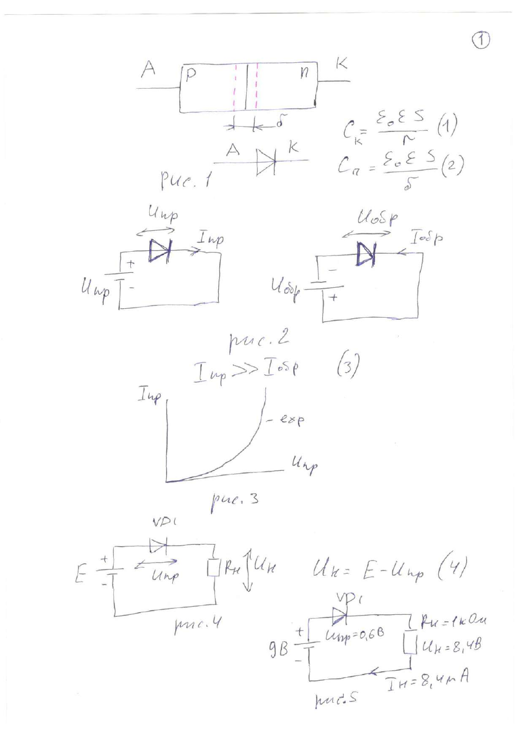
Исходная страница PDF, слайд 1.

Подробная трактовка изображения
На странице слева показаны p- и n-области, граница и обеднённый слой Δ. Пунктирная зона — область, где подвижных носителей мало; она создаёт барьер и имеет ёмкость.
Сверху обозначены анод A со стороны p и катод K со стороны n. В условном обозначении полоска соответствует катоду.
На рисунке 2 показаны два включения: плюс на аноде — прямое смещение, плюс на катоде — обратное. В первом случае слой сужается и диод открывается, во втором расширяется и диод закрывается.
Формулы ёмкости объясняют, почему переход можно считать маленьким конденсатором: чем больше Δ, тем меньше C.

Краткий итог
На этой странице важно уметь назвать элементы и обозначения, рассказать процесс по шагам, объяснить график или формулу и сказать, где схема применяется.

Слайд 2. Шоттки, варикап и настройка
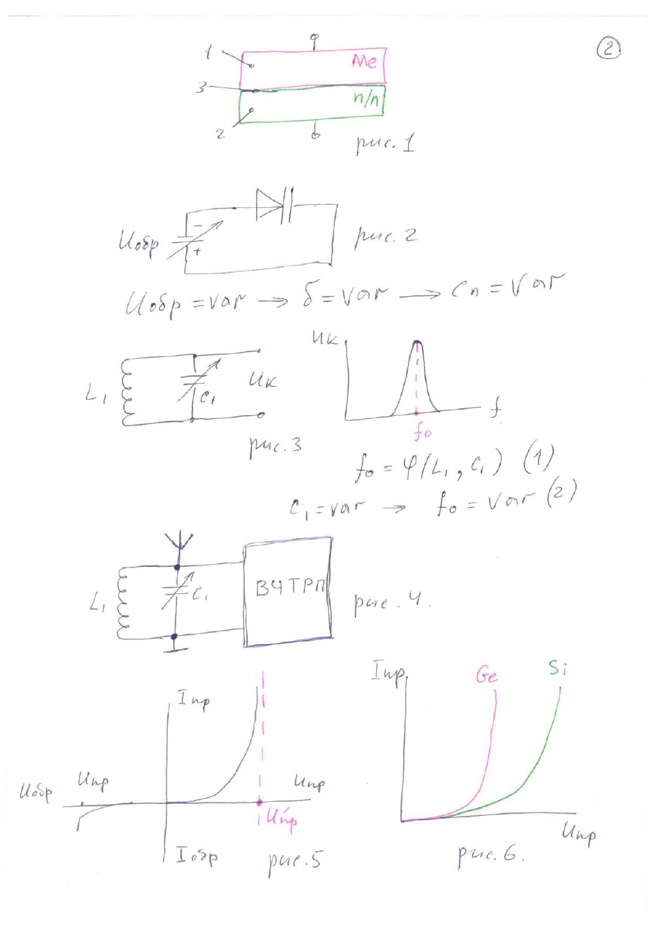
Исходная страница PDF, слайд 2.

Подробная трактовка изображения
Верхний рисунок показывает контакт металл–полупроводник, то есть барьер Шоттки. У него нет обычного p-n-механизма накопления неосновных носителей, поэтому он быстрый.
Символ варикапа дополнен двумя пластинами конденсатора: это подсказка, что используется ёмкость перехода. Обратное напряжение расширяет Δ и уменьшает C.
Колебательный контур L-C имеет резонансную частоту f0. Изменяя ёмкость варикапа, сдвигают максимум полосового фильтра.
Входной контур радиоприёмника с L1 и варикапом позволяет выбирать разные радиостанции электрическим напряжением, без механической ручки.

Краткий итог
На этой странице важно уметь назвать элементы и обозначения, рассказать процесс по шагам, объяснить график или формулу и сказать, где схема применяется.

Слайд 3. ВАХ и кремний/германий
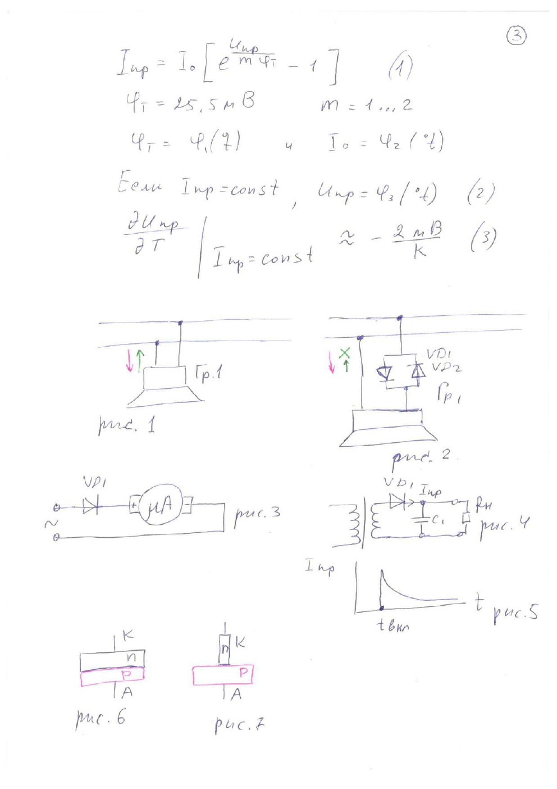
Исходная страница PDF, слайд 3.

Подробная трактовка изображения
График показывает экспоненциальную прямую ветвь и небольшую обратную ветвь до пробоя. После пробивного напряжения обратный ток резко возрастает.
Сравнительные кривые Ge и Si показывают меньшее прямое напряжение германиевого диода и большее у кремниевого.
Рисунки корпуса и символов напоминают, что анод и катод нужно различать физически и на схеме.
На примере защиты от переполюсовки диод пропускает правильную полярность, но отнимает своё прямое падение: при источнике 9 В и кремниевом диоде нагрузке достанется примерно 8,4 В.

Краткий итог
На этой странице важно уметь назвать элементы и обозначения, рассказать процесс по шагам, объяснить график или формулу и сказать, где схема применяется.

Слайд 4. Температура и параметры выпрямителя
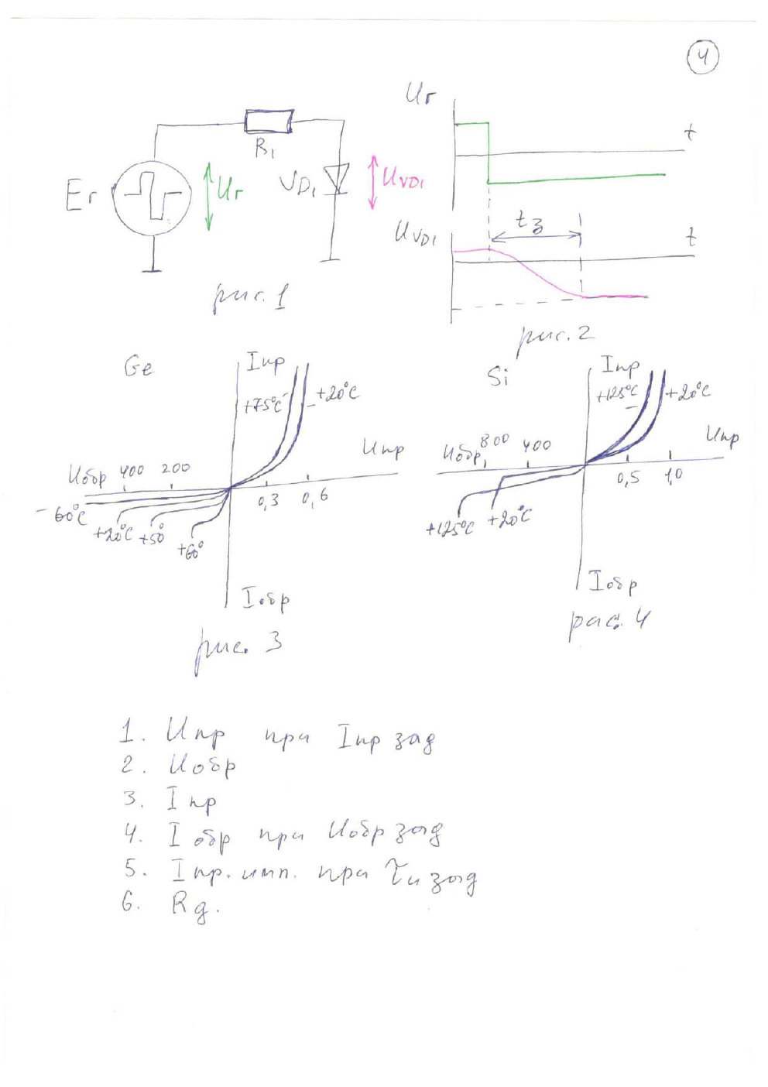
Исходная страница PDF, слайд 4.

Подробная трактовка изображения
Резистор в последовательной цепи ограничивает ток, а нагрузка получает Uн≈E−Uпр. Графики показывают температурный сдвиг ВАХ Ge и Si.
При росте температуры прямой ток при том же U обычно увеличивается. Пробивное напряжение у разных материалов меняется по-разному, поэтому паспорт обязателен.
Список на странице включает прямое напряжение, обратное напряжение, прямой ток, обратный ток, импульсный ток и дифференциальное сопротивление.
Для сети 220 В нужно учитывать амплитуду около 311 В и выбирать обратное напряжение диода с запасом.

Краткий итог
На этой странице важно уметь назвать элементы и обозначения, рассказать процесс по шагам, объяснить график или формулу и сказать, где схема применяется.

Слайд 5. Выпрямительные диоды и их соединения
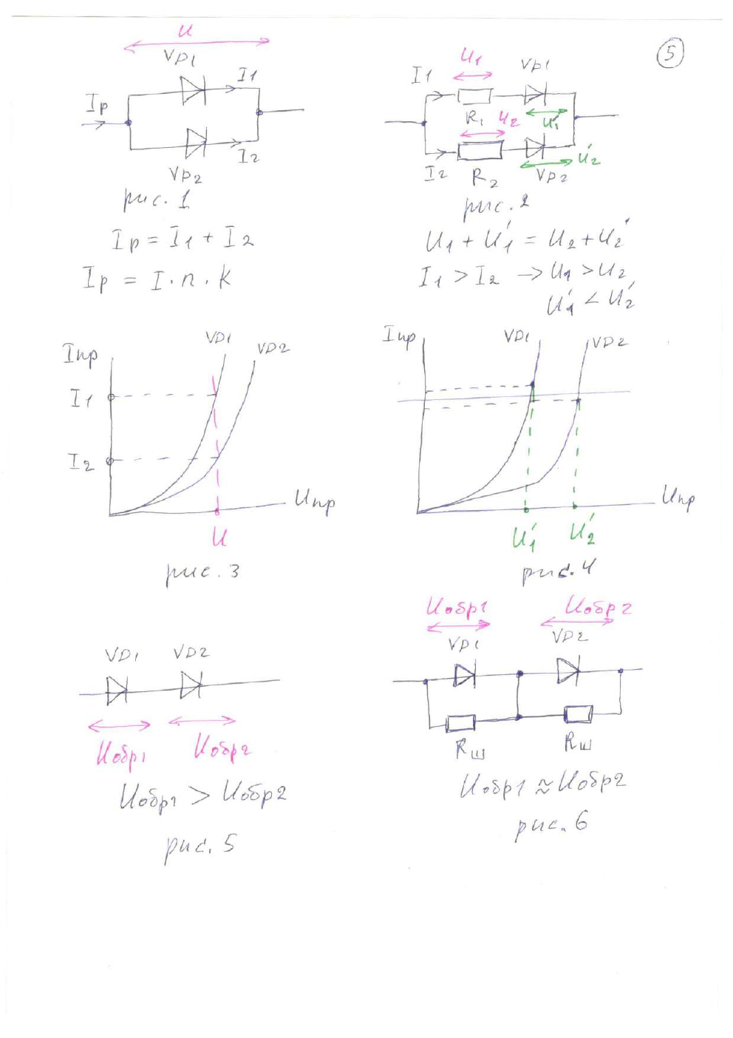
Исходная страница PDF, слайд 5.

Подробная трактовка изображения
Графики показывают прямую ВАХ двух диодов. При одинаковом прямом напряжении токи могут быть разными из-за разброса параметров.
При параллельном соединении диод с меньшим сопротивлением принимает больше тока и может перегреться. Поэтому суммарный допустимый ток меньше простой суммы номиналов: вводят коэффициент использования k<1.
При последовательном соединении обратное напряжение распределяется неравномерно; для выравнивания применяют резисторы.
Обозначения VD1 и VD2 на схемах позволяют проследить, какой диод открыт и какой закрыт.

Краткий итог
На этой странице важно уметь назвать элементы и обозначения, рассказать процесс по шагам, объяснить график или формулу и сказать, где схема применяется.

Слайд 6. Быстродействие и импульсный режим
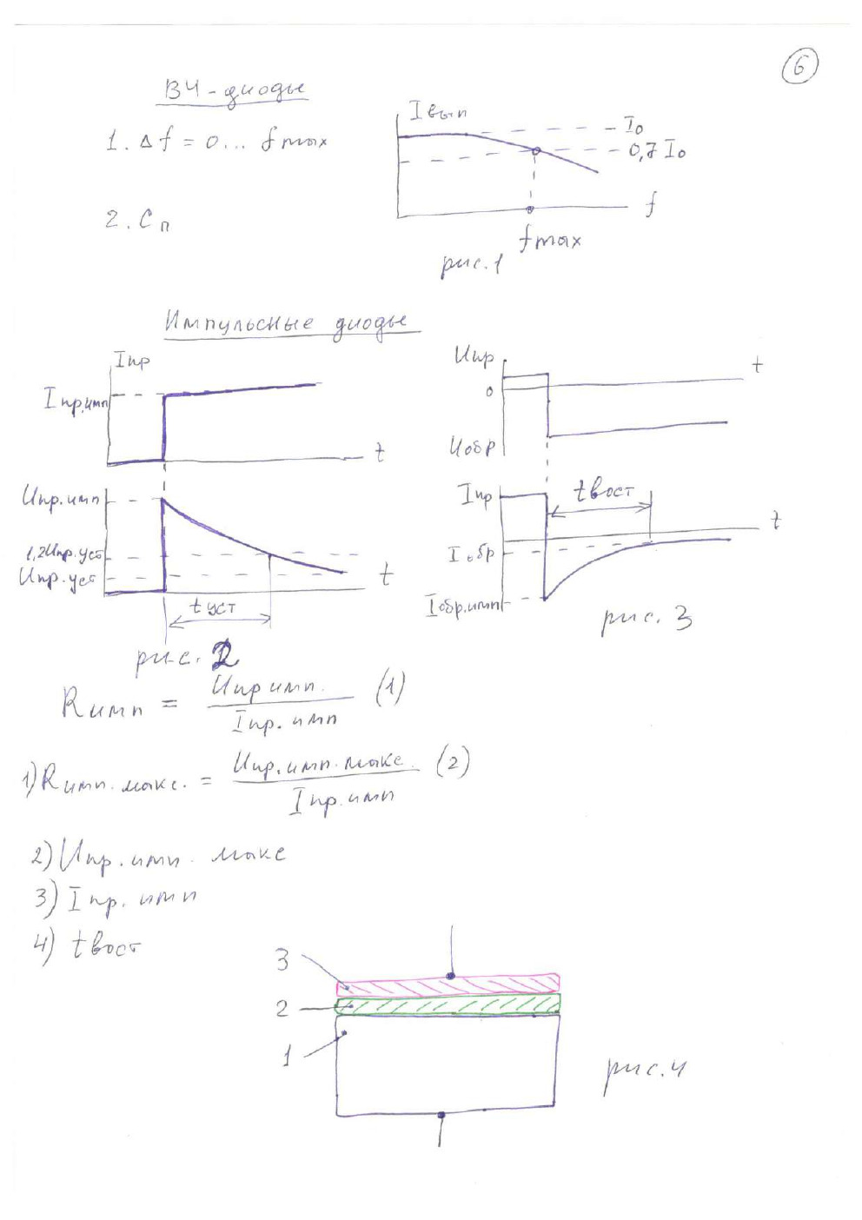
Исходная страница PDF, слайд 6.

Подробная трактовка изображения
На вход подаются прямоугольные импульсы разных полярностей. При положительной полуволне диод открывается, при отрицательной должен закрыться.
Закрытие запаздывает: накопленные в переходе заряды сначала удаляются, и только потом появляется полное обратное напряжение. На графике отмечены время задержки и время восстановления.
Точечные и малые высокочастотные диоды имеют меньшую ёмкость и быстрее переключаются; мощные плоскостные — медленнее, но выдерживают больший ток.
Шоттки выгоден там, где важны малое падение и скорость, но необходимо учитывать повышенный обратный ток.

Краткий итог
На этой странице важно уметь назвать элементы и обозначения, рассказать процесс по шагам, объяснить график или формулу и сказать, где схема применяется.

Слайд 7. Стабилитрон и стабилизация
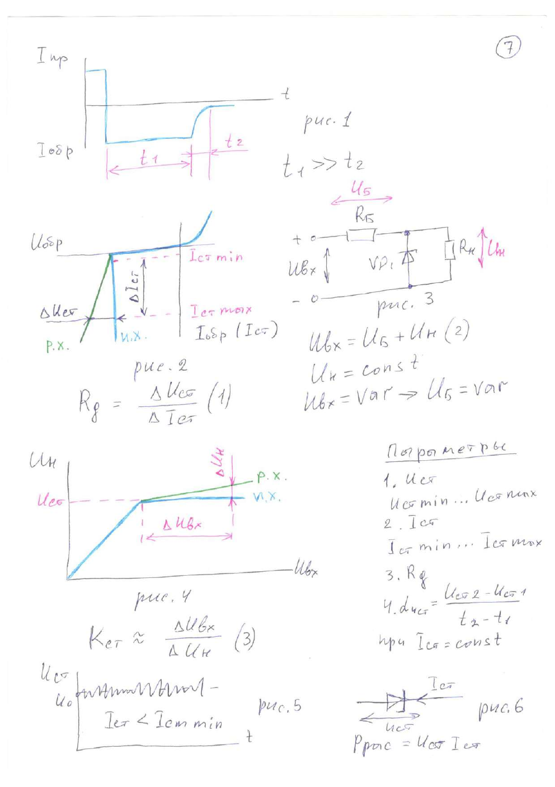
Исходная страница PDF, слайд 7.

Подробная трактовка изображения
На странице показана ВАХ стабилитрона: обратная ветвь в области пробоя почти вертикальна. Это означает, что ток меняется сильно, а напряжение — мало.
Стабилитрон выбирают по Uст, диапазону Iст, максимальной мощности и динамическому сопротивлению. Нельзя подключать его к источнику без ограничения тока.
Схема параметрического стабилизатора содержит последовательный резистор и параллельный стабилитрон с нагрузкой. Резистор гасит лишнее напряжение.
На графиках входного и выходного напряжения видно: при изменении входа выход остаётся около уровня стабилизации, пока токи не вышли за пределы.

Краткий итог
На этой странице важно уметь назвать элементы и обозначения, рассказать процесс по шагам, объяснить график или формулу и сказать, где схема применяется.

Слайд 8. Варикап: формулы и параметры
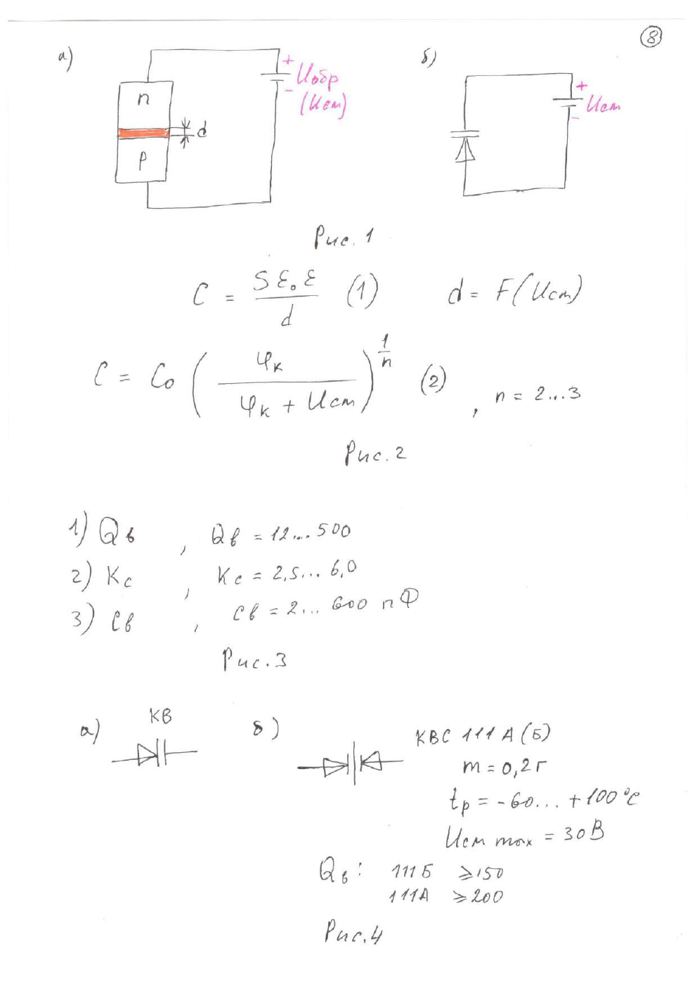
Исходная страница PDF, слайд 8.

Подробная трактовка изображения
Варикап включён обратно и питается источником смещения. Обеднённая область играет роль диэлектрика конденсатора.
Формула связывает C с обратным напряжением: Uобр увеличивает Δ и уменьшает C. Напряжение управления может достигать десятков вольт.
В таблице параметров важны добротность Q, коэффициент перекрытия по ёмкости, общая ёмкость, максимальное смещение и температурный диапазон.
Одиночный варикап и варикапная матрица используются в перестраиваемых контурах; электрическая настройка удобнее механической.

Краткий итог
На этой странице важно уметь назвать элементы и обозначения, рассказать процесс по шагам, объяснить график или формулу и сказать, где схема применяется.

Слайд 9. Защита индуктивностей и развязка источников
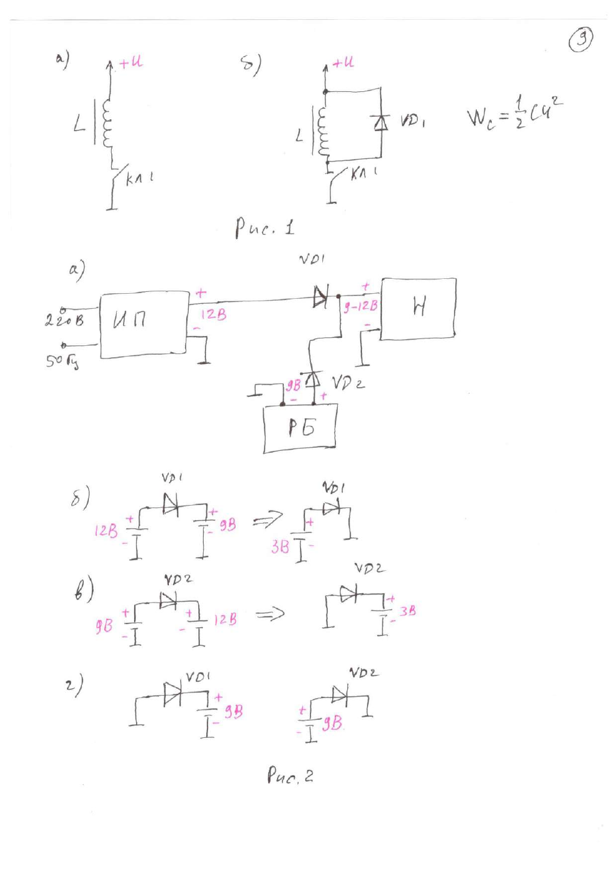
Исходная страница PDF, слайд 9.

Подробная трактовка изображения
При размыкании ключа ток катушки стремится продолжаться, поэтому паразитная ёмкость заряжается до опасного импульсного напряжения. Защитный диод даёт току путь и поглощает энергию в безопасном контуре.
В схеме резервного питания диод от сетевого источника открыт при наличии сети, а диод батареи закрыт. При исчезновении сети состояния меняются. Так источники не разряжают друг друга.
Полоски и направления диодов на рисунке позволяют определить, какой источник «побеждает» по напряжению. В реальности учитывают прямые падения диодов.

Краткий итог
На этой странице важно уметь назвать элементы и обозначения, рассказать процесс по шагам, объяснить график или формулу и сказать, где схема применяется.

Слайд 10. Ограничители напряжения
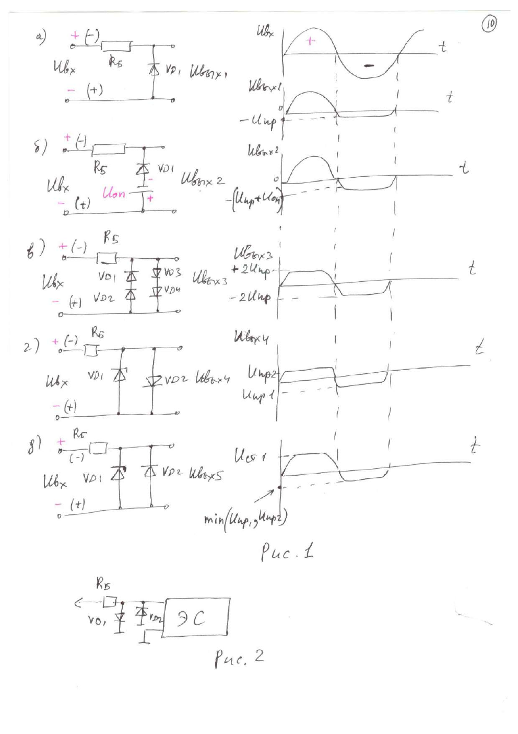
Исходная страница PDF, слайд 10.

Подробная трактовка изображения
Один диод ограничивает сигнал с одной стороны примерно уровнем прямого падения. Добавление источника опорного напряжения сдвигает уровень ограничения.
Два диода создают симметричный ограничитель: положительная и отрицательная полуволны ограничиваются разными ветвями.
Варианты со стабилитроном позволяют получить другой уровень: в одном направлении работает пробой стабилитрона, в другом — прямое падение второго диода.
Балластный резистор обязателен: он принимает лишнее напряжение и не даёт ограничивающей ветви превратиться в короткое замыкание.

Краткий итог
На этой странице важно уметь назвать элементы и обозначения, рассказать процесс по шагам, объяснить график или формулу и сказать, где схема применяется.

Слайд 11. Нелинейные преобразователи и датчики
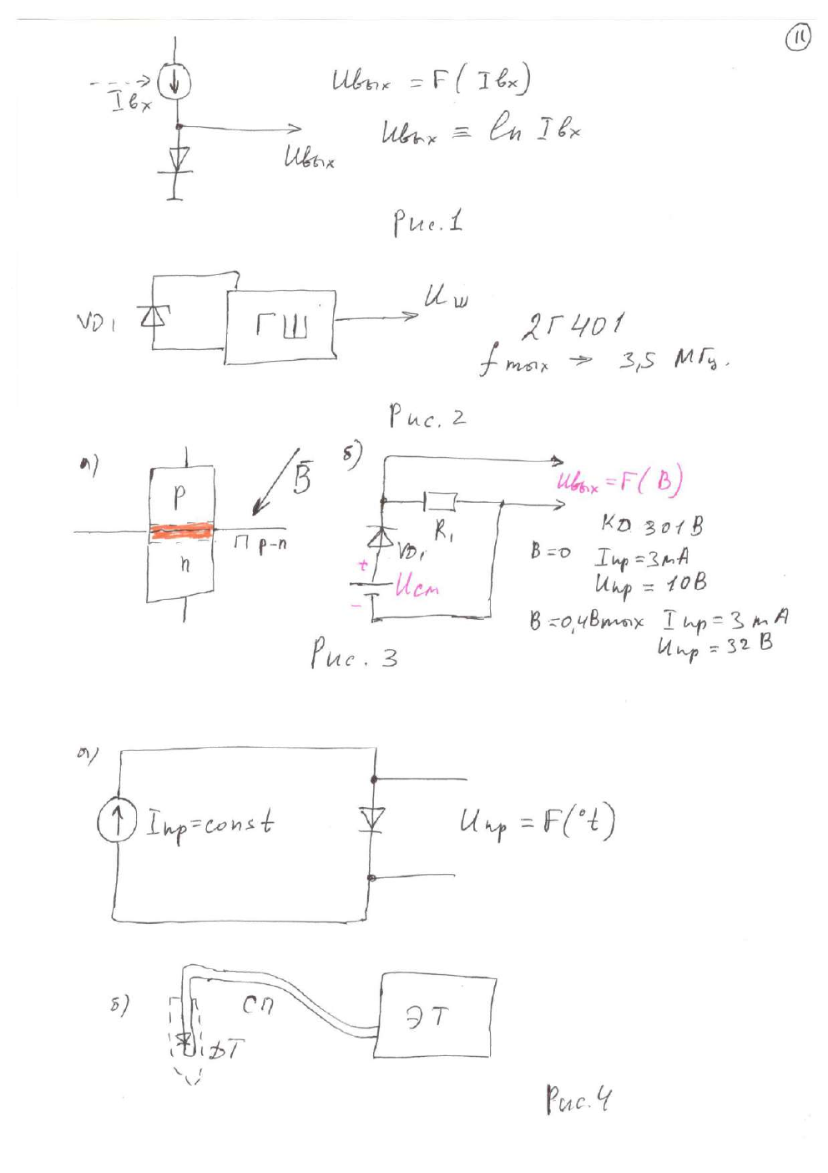
Исходная страница PDF, слайд 11.

Подробная трактовка изображения
Диод имеет нелинейную ВАХ, поэтому может преобразовывать ток в напряжение по нелинейному закону, например логарифмически.
Специальный генераторный диод используют для получения шума. Такой шум может быть полезен как испытательный сигнал.
Магнитодиод меняет свою ВАХ при изменении магнитной индукции, поэтому может быть датчиком поля.
Прямое напряжение p-n-перехода зависит от температуры. Если поддерживать ток и измерять Uпр, получается диодный термометр; даже нагрев пальцами заметно меняет показание.

Краткий итог
На этой странице важно уметь назвать элементы и обозначения, рассказать процесс по шагам, объяснить график или формулу и сказать, где схема применяется.

9. Вопросы из блока «Диоды»

1. P-n-переход. Прямое и обратное смещение p-n-перехода.

Подробный ответ
P-n-переход — граница p- и n-областей. После соединения возникает обеднённый слой и потенциальный барьер. При прямом смещении плюс на аноде, барьер уменьшается, диод проводит прямой ток. При обратном плюс на катоде, слой расширяется, течёт только малый ток утечки; при превышении пробивного напряжения ток резко возрастает.

Коротко
Запомнить: P-n-переход — граница p- и n-областей.

2. Вольтамперная характеристика диода.

Подробный ответ
ВАХ показывает I(U). Прямая ветвь имеет колено и затем крутой экспоненциальный подъём. Обратная ветвь до пробоя почти горизонтальна и соответствует утечке, после пробоя ток резко растёт. Важны Uпр, Iпр, Iобр, Uобр и динамическое сопротивление rд=ΔU/ΔI.

Коротко
Запомнить: ВАХ показывает I(U).

3. Варикап. Применение варикапов. Параметры.

Подробный ответ
Варикап — обратно смещённый диод, используемый как управляемая ёмкость. Рост Uобр расширяет обеднённый слой и уменьшает C. Поэтому им перестраивают LC-контуры радиоприёмников, телевизоров, генераторов и фильтров. Параметры: Cmax/Cmin, Q, максимальное обратное напряжение, ток утечки, диапазон частот и температур.

Коротко
Запомнить: Варикап — обратно смещённый диод, используемый как управляемая ёмкость.

4. Кремниевые и германиевые диоды.

Подробный ответ
Кремний обычно имеет большее прямое падение, меньший обратный ток, более высокую термостабильность и большие допустимые напряжения. Германий открывается при меньшем напряжении, но имеет больший ток утечки и сильнее зависит от температуры. Выбор зависит от задачи, а точные значения берут из паспорта.

Коротко
Запомнить: Кремний обычно имеет большее прямое падение, меньший обратный ток, более высокую термостабильность и большие допустимые напряжения.

5. Динамический режим работы диода.

Подробный ответ
При переключении диод не меняет состояние мгновенно. В открытом состоянии в переходе накапливаются носители заряда. После обратной полярности сначала течёт обратный ток удаления заряда, затем диод запирается. Время обратного восстановления определяет пригодность для импульсных и высокочастотных схем.

Коротко
Запомнить: При переключении диод не меняет состояние мгновенно.

6. Выпрямительные диоды. Параметры выпрямительных диодов.

Подробный ответ
Выпрямительный диод пропускает нужную полуволну переменного напряжения. Выбирают по прямому току, импульсному току, прямому падению, максимальному обратному напряжению, обратному току, тепловому режиму и времени восстановления. Для сети 220 В учитывают пик около 311 В и выбирают напряжение с запасом.

Коротко
Запомнить: Выпрямительный диод пропускает нужную полуволну переменного напряжения.

7. Параллельное и последовательное соединение выпрямительных диодов.

Подробный ответ
Параллельно соединяют для увеличения тока, но характеристики различаются, поэтому нужен запас, тепловое выравнивание и часто балластные резисторы. Последовательно соединяют для увеличения допустимого обратного напряжения; из-за разных токов утечки применяют выравнивающие резисторы и проверяют переходные режимы.

Коротко
Запомнить: Параллельно соединяют для увеличения тока, но характеристики различаются, поэтому нужен запас, тепловое выравнивание и часто балластные резисторы.

8. Высокочастотные и импульсные диоды. Параметры.

Подробный ответ
Их делают с малой ёмкостью и малым временем восстановления, чтобы они успевали переключаться на высокой частоте. Основные параметры: tвосст, максимальная частота, прямой/обратный ток, обратное напряжение, ёмкость перехода, импульсный ток и потери.

Коротко
Запомнить: Их делают с малой ёмкостью и малым временем восстановления, чтобы они успевали переключаться на высокой частоте.

9. Диоды с барьером Шоттки, диоды с накоплением заряда.

Подробный ответ
Шоттки — контакт металл–полупроводник. Он даёт малое прямое падение и очень быстрое переключение, но повышенный обратный ток. В обычном p-n-диоде при проводимости накапливается заряд; при смене полярности этот заряд нужно удалить, поэтому возникает обратное восстановление и задержка закрытия.

Коротко
Запомнить: Шоттки — контакт металл–полупроводник.

10. Стабилитроны и стабисторы. Параметры, вольтамперные характеристики.

Подробный ответ
Стабилитрон работает в обратном пробое и поддерживает напряжение около Uст в диапазоне токов. Стабистор использует почти постоянное прямое падение. Для стабилитрона важны Uст, Iст min/max, Pmax, rд и температурный коэффициент. На ВАХ стабилитрона рабочая обратная ветвь крутая.

Коротко
Запомнить: Стабилитрон работает в обратном пробое и поддерживает напряжение около Uст в диапазоне токов.

11. Параметрический стабилизатор напряжения на стабилитроне.

Подробный ответ
Источник подключён через балластный резистор, а стабилитрон и нагрузка — параллельно. Uвых≈Uст; I_R=(Uвх−Uст)/R; I_R=Iст+Iн. При росте входа лишний ток принимает стабилитрон, при росте нагрузки его ток уменьшается. Нужно проверить минимальный ток стабилизации, максимальный ток и Pст=UстIст.

Коротко
Запомнить: Источник подключён через балластный резистор, а стабилитрон и нагрузка — параллельно.

12. Применение диодов.

Подробный ответ
Диоды применяют для выпрямления, защиты от переполюсовки, защиты ключей и транзисторов от выбросов катушек, развязки источников, ограничения амплитуды, стабилизации, детектирования, электронной настройки варикапами, световой индикации, температурных и магнитных датчиков, а также генерации шума.

Коротко
Запомнить: Диоды применяют для выпрямления, защиты от переполюсовки, защиты ключей и транзисторов от выбросов катушек, развязки источников, ограничения амплитуды, стабилизации, детектирования, электронной настройки варикапами, световой индикации, температурных и магнитных датчиков, а также генерации шума..

